LAPORAN PRAKTIKUM PEMROGRAMAN 2

Nama : Sukiyatno Nugroho

NIM : 4509210024

Membuat folder belajar autotes

Ketik: mvn archetype: create –DgroupId=belajar.autotes –DartifactId=belajar-autotes

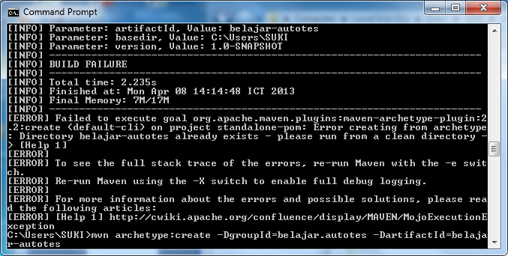

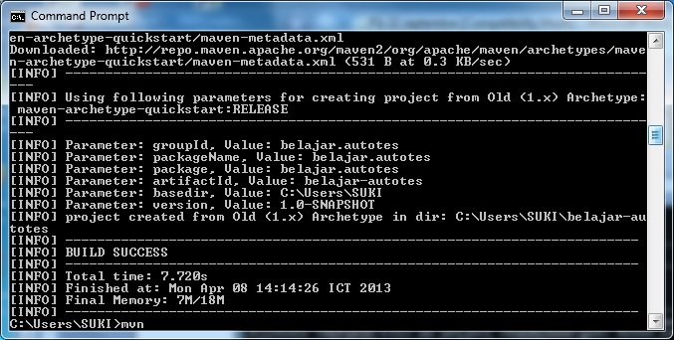

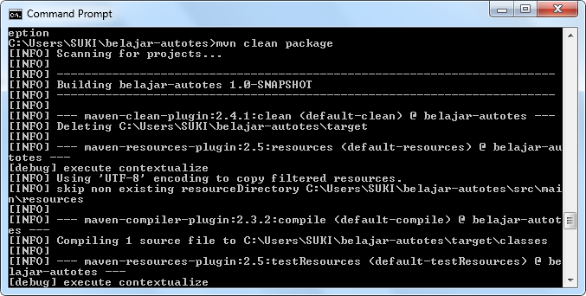

Ketikkan cd (alamat folder yang dibuat tadi)

Setelah itu ketik mvn clean package untuk membersihkan folder yang tidak dipakai

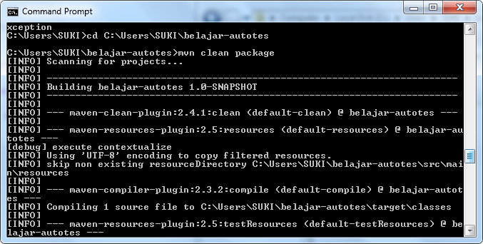

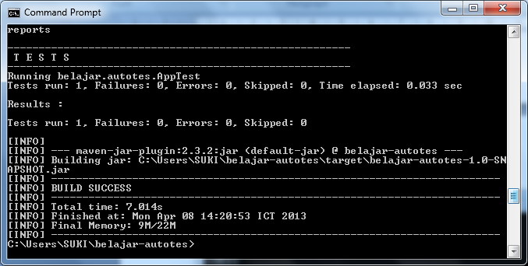

Mvn exec:java –Dexec.mainClass=belajar.autotes.app

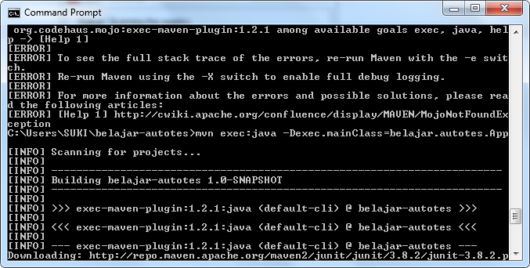

Buat program dengan nama HeloTest.java simpan didalam folder test

Alamat folder C:\Users\SUKI\belajar-autotes\src\test\java\belajar\autotes

Ganti isi file bernama App.java dengan HelloTest.java

Program:

package belajar.autotes;

import junit.framework.TestCase;

import junit.framework.TestSuite;

import junit.framework.Assert;

public class HeloTest extends TestCase{

public HeloTest( String testName ){

super( testName );

}

protected void setUp() throws Exception {

super.setUp();

System.out.println("Hello");

}

protected void tearDown() throws Exception {

super.tearDown ();

System.out.println("World");

}

public void testApp(){

System.out.println ("Hello World");

}

public void testAritmetic(){

int a=7;

int b=4;

Assert.assertEquals(10, a+b);

}

}

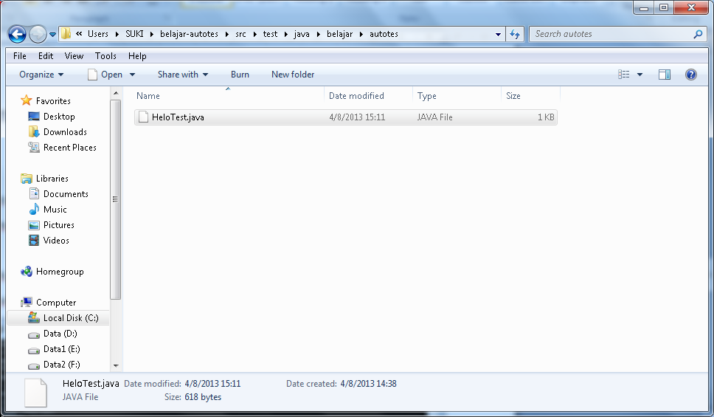

Ketik : mvn clean package exec:java –Dexec.mainClass=belajar.autotes.App

Untuk running program yang di buat dengan nama HeloTest.java

